一、108年底本區人口總計3萬5,750人，其中男性為1萬8,390人，女性為1萬 7,360人，男性人口略多於女性；自100年底起性比例呈逐年降低趨勢，由100年之108.12降至108年之105.93
108年底本區人口總計3萬5,750人，其中男性為1萬8,390人(占51.44%)，女性為1萬 7,360人(占48.56%)，男性人口略多於女性，分別較107年底減少100人(-0.54%)及減少90人(-0.52%)。108年底本區人口性比例為105.93，相當於100名女性對應105.93名男性，自100年底起性比例呈逐年降低趨勢，由100年之108.12降至108年之105.93。(詳圖1)
圖1 100~108年底高雄市梓官區人口性別概況
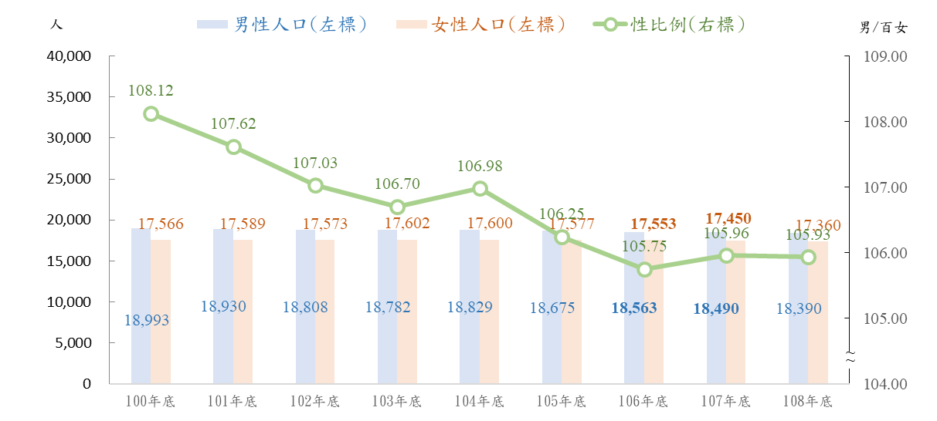
~
~
0
0

資料來源：高雄市政府民政局。
二、108年底本區兩性人口年齡結構與100年底相較，工作年齡人口比率不論男女皆有縮小現象，而老年人口比率則男女皆明顯增加，且女性增幅大過男性
觀察108年本區男性人口年齡結構，未滿15歲之幼年人口為1,855人，占10.09%，15至64歲之工作年齡人口為1萬4,065人，占76.48%，65歲以上之老年人口為2,470人，占13.43%，與100年底相較，未滿15歲之幼年人口比率減少2.29個百分點，15至64歲之工作年齡人口比率減少1.88個百分點，65歲以上之老年人口比率增加4.17個百分點。
觀察108年本市女性人口年齡結構，未滿15歲之幼年人口為1,715人，占9.88%，15至64歲之工作年齡人口為1萬2,623人，占72.71%，65歲以上之老年人口為3,022人，占17.41%，與100年底相較，未滿15歲之幼年人口比率減少2.67個百分點，15至64歲之工作年齡人口比率減少3.60個百分點，65歲以上之老年人口比率增加6.2個百分點。
自100年底以來兩性幼年人口及工作年齡人口比率，不論男女皆有明顯縮小現象，而老年人口比率則男女皆明顯增加，且女性增幅大過男性。(詳圖2)
圖2 高雄市梓官區人口年齡結構
男性 女性
■幼年人口(0-14歲) ■工作年齡人口(15-64歲) ■老年人口(65歲以上)
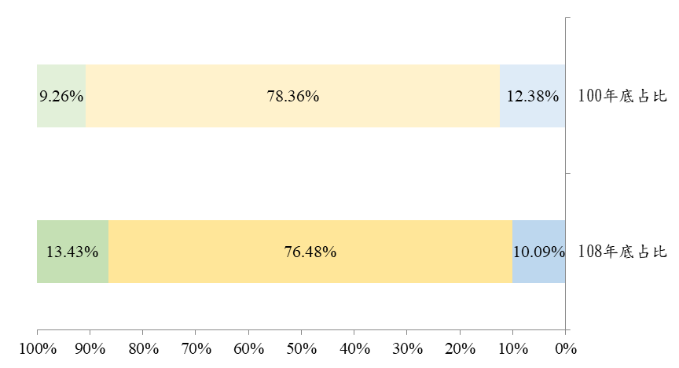
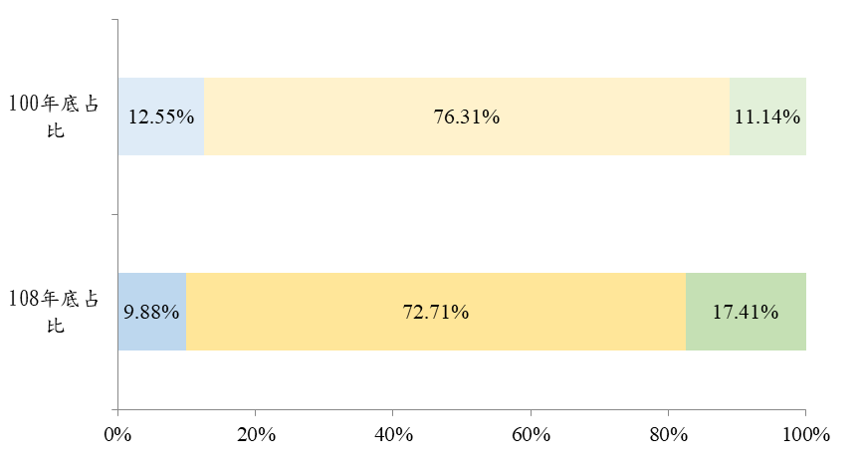

資料來源：高雄市政府民政局。

